- Instructivo para uso del Portal de Compras:

- Seleccione la pestaña denominada “Compras a Realizar”.

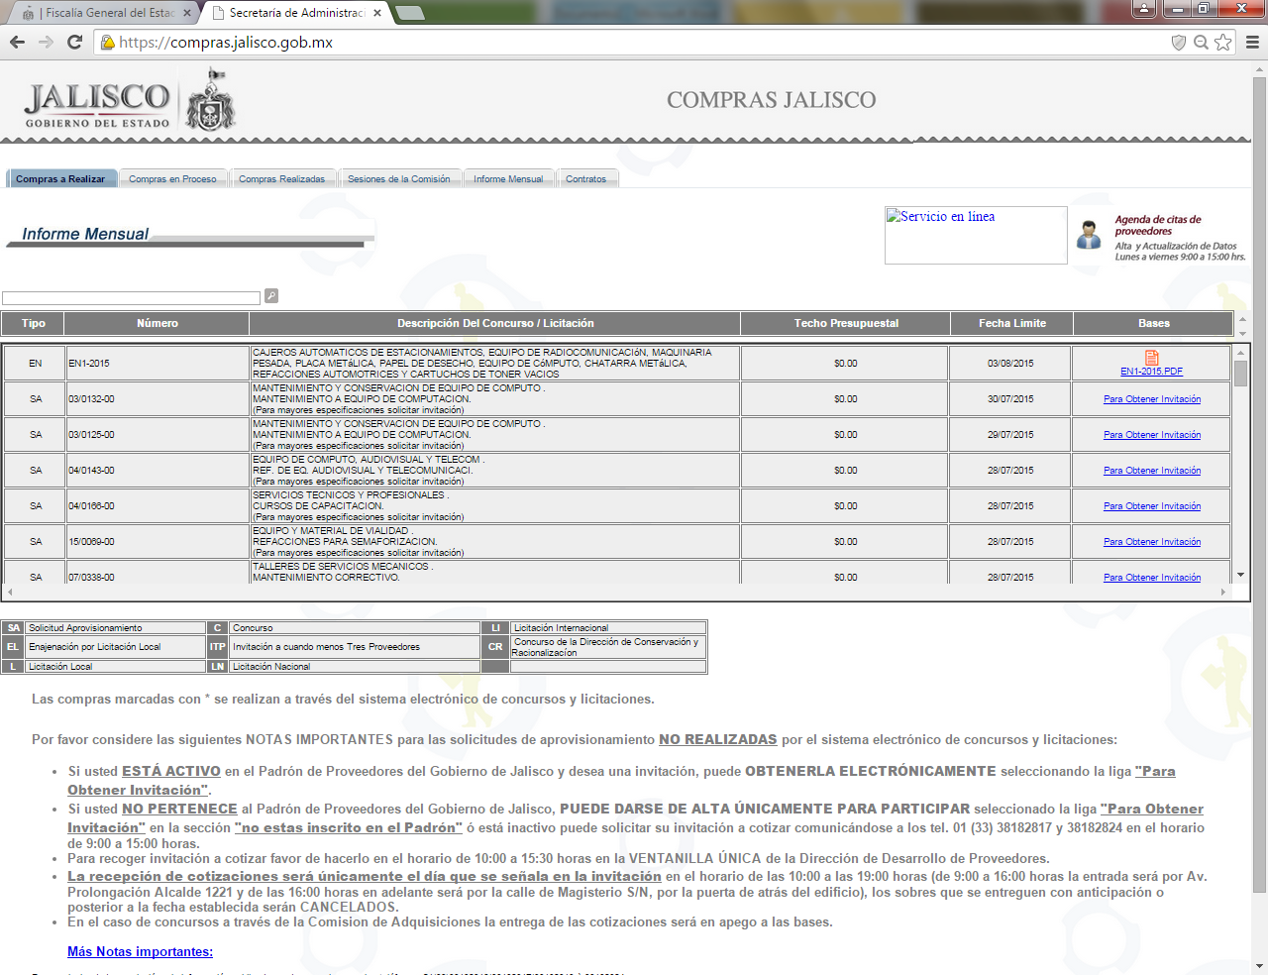

- Dentro del apartado “Bases”, podrá consultar el sistema además de descargar las bases o invitaciones a concurso de distintos procesos que sean de su interés.

- Ingrese al apartado “Compras realizadas”, seleccione la Dependencia, fecha de adquisición y año que necesite consultar.
(Para una mejor consulta agregue el apartado número de compra, nombre del proveedor, etc.)

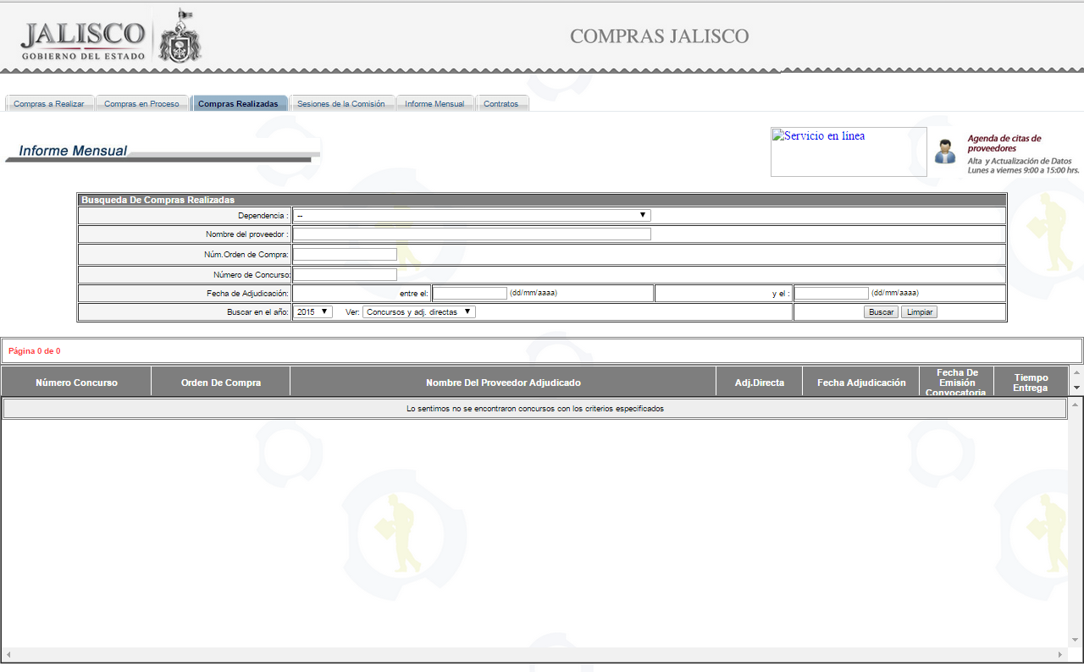
Búsqueda de “Compras Realizadas”
Si es de su interés el contrato u orden de compra o cualquier documento soporte relativo a los procesos de compra, se encuentran a su disposición a través de la unidad de Transparencia de la Secretaría de Planeación, Administración y Finanzas, lo anterior, en razón de que no es posible publicarlos, por la cantidad de documentos y capacidad que representa en el sistema.

